**ACHADOS MACROSCÓPICOS DO SISTEMA HEPATOBILIAR DE FELINOS COM PLATINOSOMOSE: RELATO DE DOIS CASOS**

Amanda Lima **LEITE¹\***; Maria Luiza Araújo Quinderé de **ALMEIDA2**; Diogo Wagner dos Santos **SILVA3**; Viviane Pereira de **FREITAS**4; Amanda Valéria Angelo **DA SILVA5**; Bruna de Medeiros **SERPA**6; Karoline Lacerda **SOARES**7

1 Graduanda em Medicina Veterinária no Centro Universitário de João Pessoa - UNIPÊ. E-mail: amandaleite098@gmail.com*

2 Graduanda em Medicina Veterinária no Centro Universitário de João Pessoa. E-mail: mlquindere@gmail.com

3 Graduando em Medicina Veterinária no Centro Universitário de João Pessoa. E-mail: diogowagnerssilva@gmail.com

4 Graduanda em Medicina Veterinária no Centro Universitário de João Pessoa - UNIPÊ. E-mail: freitasviviane296@gmail.com

⁵ Médica Veterinária - Serviço de Oncologia da Clínica Care Pet - João Pessoa - PB. E-mail: amandaangelocca@gmail.com

⁶ Graduanda em Medicina Veterinária no Centro Universitário de João Pessoa - UNIPÊ. E-mail: brunaserpa00@gmail.com

⁷ Médica Veterinária do Vet Life - Laboratório Veterinário, João Pessoa - PB. E-mail: karoline_lacerda@hotmail.com

**Resumo:** A platinosomose é uma doença parasitária que afeta predominantemente felinos, causada pelo trematódeo *Platynosomum fastosum*. Os gatos se infectam ao ingerirem pequenos lagartos. O parasita habita principalmente fígado, ductos biliares e vesícula biliar. Os sinais clínicos incluem icterícia, hepatomegalia, vômitos, insuficiência hepática, letargia, perda de peso e anorexia. O diagnóstico é feito através de exame clínico, ultrassonografia, parasitológico de fezes, biópsia hepática e necrópsia. O estudo relata casos de dois felinos necropsiados numa clínica particular, em João Pessoa, Paraíba. A necropsia mostrou fígados amarelados, aumentados e com bordas abauladas, além de vesículas biliares distendidas e presença de parasitos compatíveis com *Platynosomum sp*. Destaca-se a importância do diagnóstico precoce e compreensão das lesões macroscópicas para adoção de medidas terapêuticas adequadas, especialmente em casos com complicações adicionais como FIV/FeLV.

**Palavras-chave:**

*Platynosomum fastosum*; Leucemia Viral Felina; necrópsia; medicina felina; hepatopatia.

**Introdução:** A platinosomose é uma doença parasitária que acomete predominantemente os felinos, causada pelo trematódeo *Platynosomum fastosum.* É uma enfermidade com distribuição mundial mas com maior prevalência em regiões de clima tropical e subtropical (SOLDAN & MARQUES, 2011). A infecção nos gatos ocorre por meio da ingestão de pequenos lagartos durante os seus hábitos de caça, onde os mesmos tornam-se hospedeiros definitivos. O parasita tende a habitar o fígado, os ductos e a vesícula biliar (VIEIRA et al, 2021), porém podem ser encontrados nos pulmões, intestino delgado, pâncreas e tecidos adjacentes. Os sinais clínicos principais são icterícia, hepatomegalia, vômitos e insuficiência hepática, mas devido a possibilidade de acometimento de outros órgãos, pode apresentar sinais clínicos inespecíficos (VIEIRA et al, 2021). O diagnóstico se dá por meio do exame clínico, podendo ser realizado além do histórico clínico e exame físico, o uso de ultrassonografia, parasitológico de fezes, biópsia hepática para histopatológico e necrópsia (ALMEIDA, 2022). Objetiva-se relatar alterações macroscópicas encontradas em necrópsia em felinos com Platinosomose.

**Relato de caso:** Dois felinos, sendo um macho e uma fêmea, ambos com 4 anos de idade e sem raça definida, foram atendidos em uma clínica veterinária particular na cidade de João Pessoa - PB. O macho possuía um histórico positivo para FIV/FeLV, apresentava icterícia, efusões abdominais e hepatite, e evoluiu a óbito devido à progressão da doença. A fêmea, sem histórico clínico conhecido, deu entrada na clínica apresentando dispneia, mucosas pálidas, desidratação, prostração e baixo escore corporal. Não realizou exames complementares pois não houve autorização dos tutores e evoluiu rapidamente para óbito. Ambos foram submetidos à necropsia para fins diagnósticos. A necropsia de ambos os gatos revelaram fígados discretamente amarelados, aumentados, com bordas abauladas e evidenciação do padrão lobular. Ao corte, o parênquima hepático era macio e os vasos apresentavam lúmen difusamente amarelado. As vesículas biliares estavam distendidas e, na sua abertura e no corte do parênquima hepático, foram observados inúmeros parasitos de corpo achatado e elipsóide (formato de folha), compatíveis com *Platynosomum sp.*

**Figura 1:** Imagem macroscópica do fígado apresentando aumento de volume e discreta coloração amarelada e bordas abauladas.  **Figura 2:** Lâmina de microscopia com parasitos compatíveis com *Platynosomum sp.*

**Fonte:** Fonte Própria.

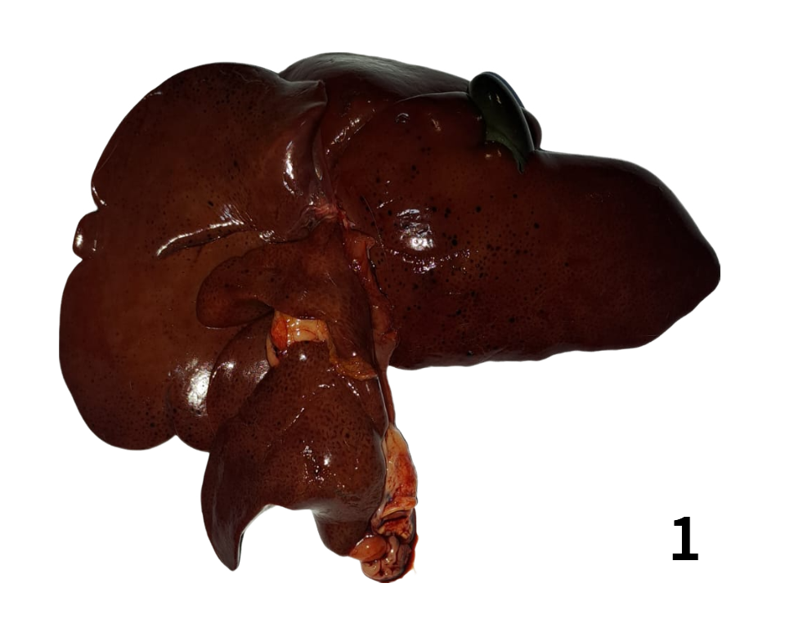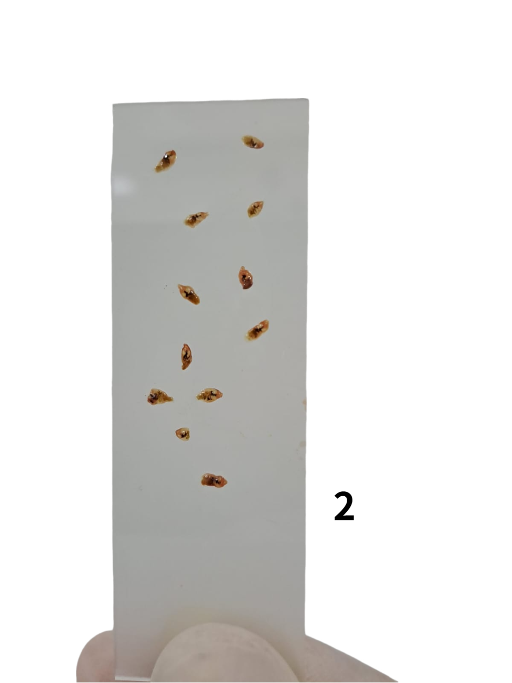

**Discussão:** De acordo com Braga (2016), a necropsia em pacientes infectados por *Platynosomum sp.* revela alterações macroscópicas como icterícia, aumento do fígado e presença de fibrose no ducto biliar, espessamento da vesícula e presença do parasita no sistema hepatobiliar, o que corrobora com as alterações encontradas nos pacientes deste relato. A maioria dos felinos afetados por Platinosomose não apresentam sintomatologia, e uma vez que apresentam, os sinais clínicos podem ser variados e inespecíficos dificultando assim o diagnóstico (MICHAELSEN et al., 2012). O curso e a severidade desta patologia aparenta estar relacionada com a carga parasitária, no qual infecções recentes podem apresentar um melhor prognóstico, e pacientes que apresentam comprometimento hepático crítico, o prognóstico torna-se desfavorável. (JESUS et al., 2015).

**Conclusão**: A necropsia dos felinos revelou importantes alterações macroscópicas no fígado e trato biliar causadas pelo *Platynosomum sp.*, destacando a importância do diagnóstico precoce. A compreensão dessas lesões é crucial para a adoção de medidas terapêuticas adequadas, especialmente em casos com complicações adicionais como FIV/FeLV. Ressalta-se a importância da inclusão dessa patologia como diagnóstico diferencial na rotina da clínica médica de felinos.

**Referências Bibliográficas:**

ALMEIDA, Emily Kathllen Costa de. Platinosomose em felinos. 2022.

BRAGA, R. R. Prevalência e patogênese da infecção natural por Platynosomum fastosum (Digenea: Dicrocoeliidae) em Felis catus (Linnaeus, 1758) do município de Maracanaú, Ceará. 2016. 87p. Dissertação (Mestrado em Patologia). Faculdade de Medicina. Universidade Federal do Ceará. Fortaleza. 2016.

JESUS, M. F. P.; BRITO, J. A.; SILVA, V. C.; PEDROSO, P. M. O.; PIMENTEL, L. A.; MACEDO, J. T. S. A.; SANTIN, F.; NETO, A. F. S.; RIBEIRO, R. R. Natural infection by Platynosomum illiciens in a Stray Cat in Cruz das Almas, Recôncavo da Bahia, Brazil. **Brazil Journal of Vet Pathology**, v.8, n.1, p.25-28, 2015.

MICHAELSEN, R.; SILVEIRA, E.; MARQUES, S. M. T.; PIMENTEL, M. C.; COSTA, F. V. A. Platynosomum concinnum (Trematoda: Dicrocoeliidae) em gato doméstico da cidade de Porto Alegre, Rio Grande do Sul, Brasil. **Vet em Foco**, v. 10, n. 1, p. 53-60, 2012.

SOLDAN, Márcia Helena; MARQUES, Sandra Márcia Tietz. Platinosomose: abordagem na clínica felina. **Rev FZVA**, v. 18, n. 1, p. 46-67, 2011.

VIEIRA, Y.G. et al. Primeiro relato de Platynosomum spp. em um felino doméstico no estado do Paraná, Brasil. **Medicina Veterinária**, 15(1): 21-27, 2021